***Bosquejo del sitio web.***

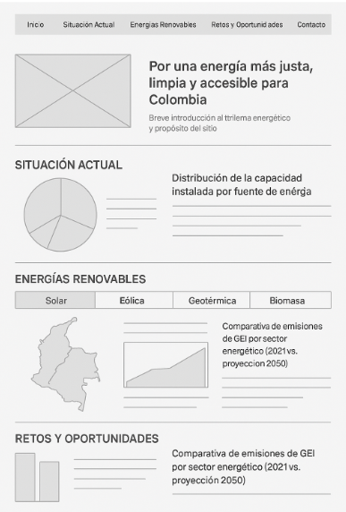

*Noticias y recursos Contactos*

http://127.0.0.1:3000/c:/Users/b12s306/Downloads/bosquejo.html